**CAHIER DES CHARGES**

**TECHNIQUE**

**Projet Plateforme Disney+ Europe**



Dossier rédigé par Samassa Lassana

**Sommaire**

1. Disney+ : présentation 3

2. Contexte 3

3. Objectifs 3

4. Périmètre 3

4.1. Besoins fonctionnels 3

4.2. Besoins techniques 3

5. Réponses aux attentes 4

5.1. Wireframes 4

5.2. Maquettes 5

5.3. Plateforme de partage de code 6

5.4. Hébergement 6

5.5. Méthode projet utilisée et calendrier 6

5.6. Mock-up 7

# Disney+ : présentation

Disney+ est un service de vidéo à la demande par abonnement payant détenu et exploité par The Walt Disney Company au travers de sa division Walt Disney Direct-to-Consumer and International, et a été lancé en novembre 2019 en Amérique du Nord.

Le service propose principalement des films et des séries télévisées produits par The Walt Disney Studios et Walt Disney Television, avec des hubs de contenu dédiés pour les marques Pixar, les Classiques d'animation Disney, Marvel, Star Wars, National Geographic et, depuis le 23 février 2021 dans plusieurs pays, l'extension Star,. Des films originaux et des séries télévisées y sont également distribués. Elle diffuse pour ses abonnés du contenu déjà connu, comme Les Simpson de 20th Century Studios, mais aussi des productions originales liées aux franchises, comme The Mandalorian pour Star Wars, WandaVision pour Marvel et Le Monde selon Jeff Goldblum pour National Geographic.

# Contexte

L’entreprise Disney+ service de vidée a la demande mondialement connue sollicite notre aide afin de créer une page vitrine pour leur plateforme en anglais et en francais, notamment pour le développement de cette entreprise sur tout le territoire Français

# Objectifs

Le but de ce projet est donc de créer une Page vitrine pour l’entreprise Disney +

Le prestataire selectionnée devra exécuter cela en prenant en compte les éventuelles contraintes à la réalisation de ce projet

# Périmètre

## Besoins fonctionnels

Le site vitrine de la plateforme Disney+ devra permettre de présenter le fonctionnement du site de streaming :

* Type de contenu disponible
* Tarif
* Device compatible
* Fonctionnement

## Besoins techniques

Le site vitrine de la plateforme Disney+ devra être réalisé avec les langages suivants :

* HTML 5.0
* CSS 3
* JavaScript

Il devra être hébergé sur la plateforme Netlify.

# Réponses aux attentes

## Wireframes

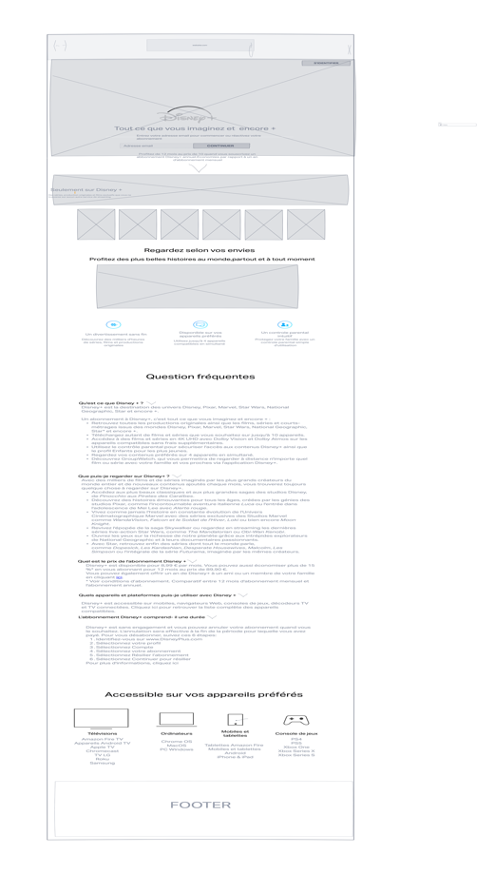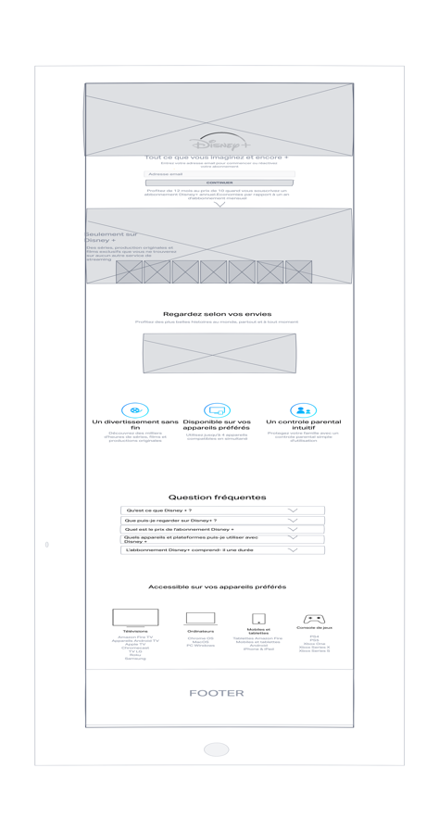 J’ai réalisé mes wireframes dans un site du nom de Mockflow, ce site ma permit de les faire très rapidement, c’est d’ailleurs l’étape de mon projet qui m’a pris le moins de temps

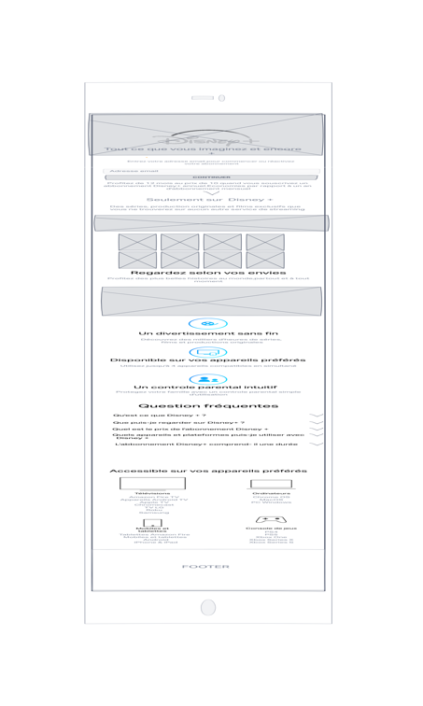 Wireframe tablettes wireframe mune deroulées

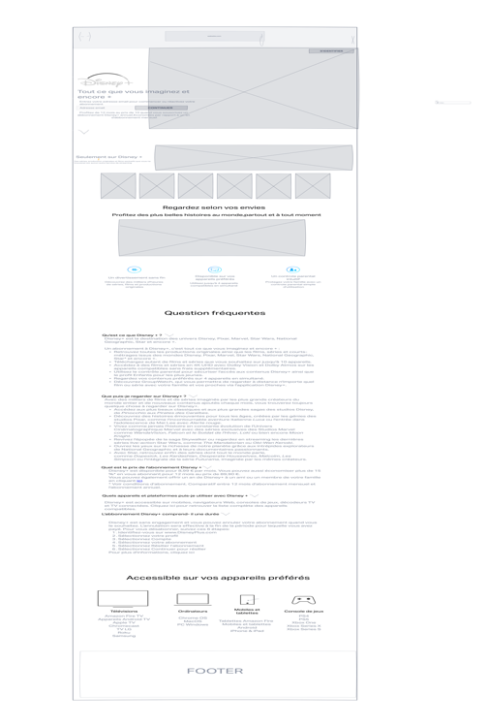

Wireframe telephones wireframe ordi

## Maquettes

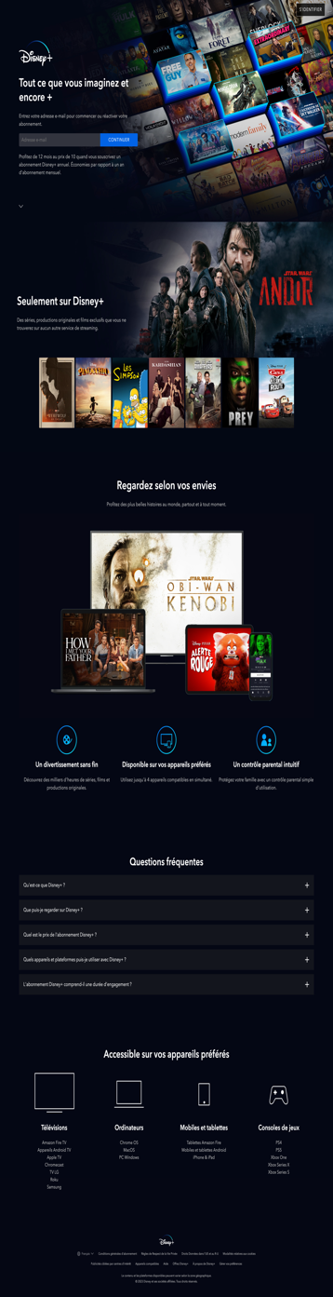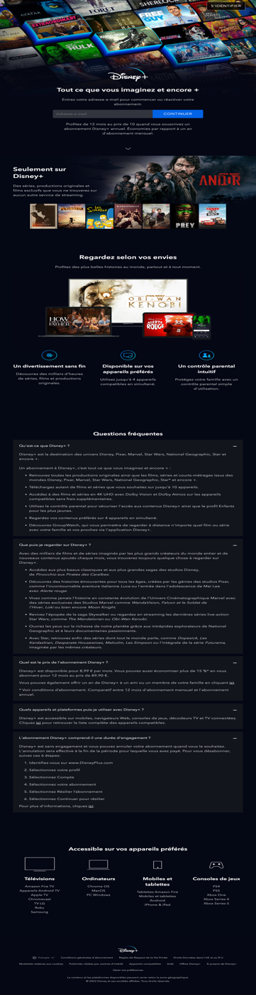 MENU DEROULES TELEPHONES TABLETTE ORDI

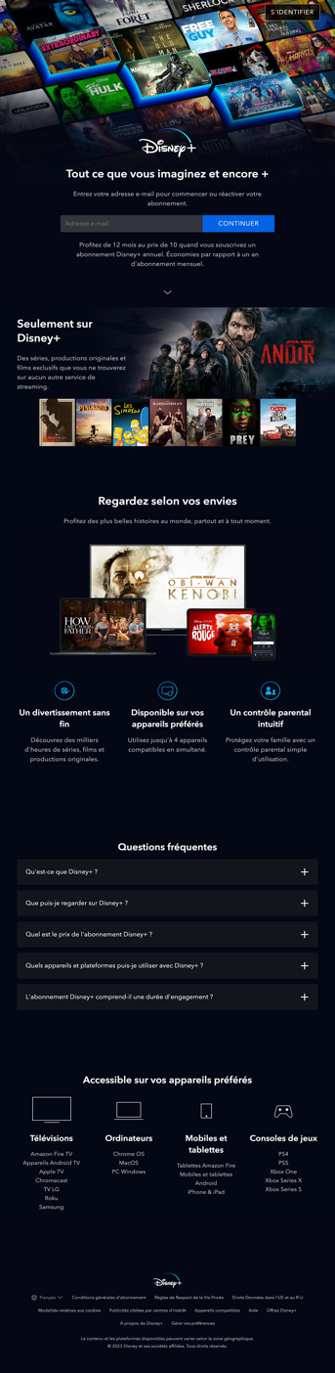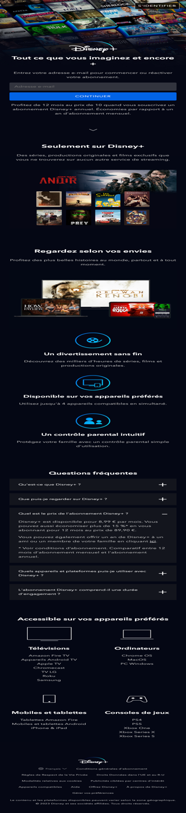

## Plateforme de partage de code

La principale plateforme de partage de code que j’ai utilisée est Github, lors de mes nombreux deplacement

https://github.com/Lass1200/vitrinedisney

## Hébergement

Le site sera hebergé sur Netlify , et tout cela gratuitement

Voici le lien [site-vitrine-disney.netlify.app](https://site-vitrine-disney.netlify.app/)

## Méthode projet utilisée et calendrier

Le Livrable de la page vitrine, doit etre accessible sur toute types des plateformes, devra imperativement etre livrée à. Cette date le 15 mai 2023.

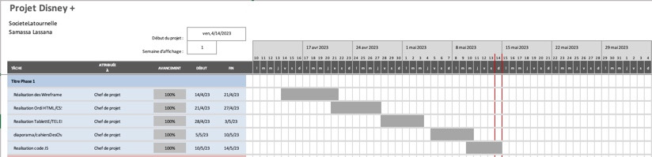

La méthode projet que j’ai utilisé est la methode Kanban utilsié par Toyota en 1950

La méthode Kanban est une méthode de gestion de projet agile qui vise à améliorer la productivité, la qualité et l'efficacité de l'équipe en utilisant une approche visuelle de la gestion des tâches. La méthode Kanban utilise un tableau visuel pour représenter les tâches à effectuer,

leur état d'avancement et leur priorité. Le tableau Kanban est divisé en colonnes qui représentent l'état de chaque tâche : "A faire", "En cours" et "Terminé" par exemple. Chaque tâche est représentée par une carte Kanban qui indique les détails de la tâche, comme sa description, son statut et sa priorité. Le processus Kanban est basé sur l'idée que les tâches doivent être

effectuées en fonction de la capacité de l'équipe et de la demande des clients. Les équipes travaillent sur un nombre limité de tâches à la fois pour éviter la surcharge de travail et maximiser la productivité. 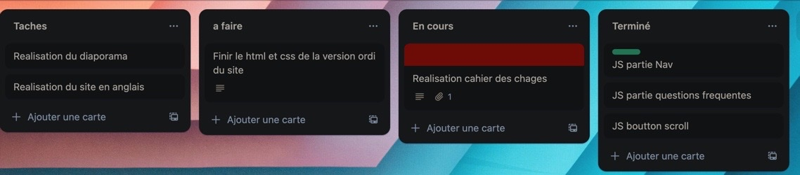

## Mock-up

